RTS GAME DESIGN DOCUMENT

#Resumen del juego:

Es un juego que combina la campaña de un Grand Strategy de paradox con las batallas de un Total War.

El objetivo del juego desarollar los territorios y conquistar provincias, las cuales tendrán su propia cultura, religión y quizá también recursos. Esas propiedades, junto a otras como “requiere tales provincias para formar tal nación o tener tal bonificación” harían que según las intenciones del jugador, este tuviera que elegir si priorizar una cosa u otra.

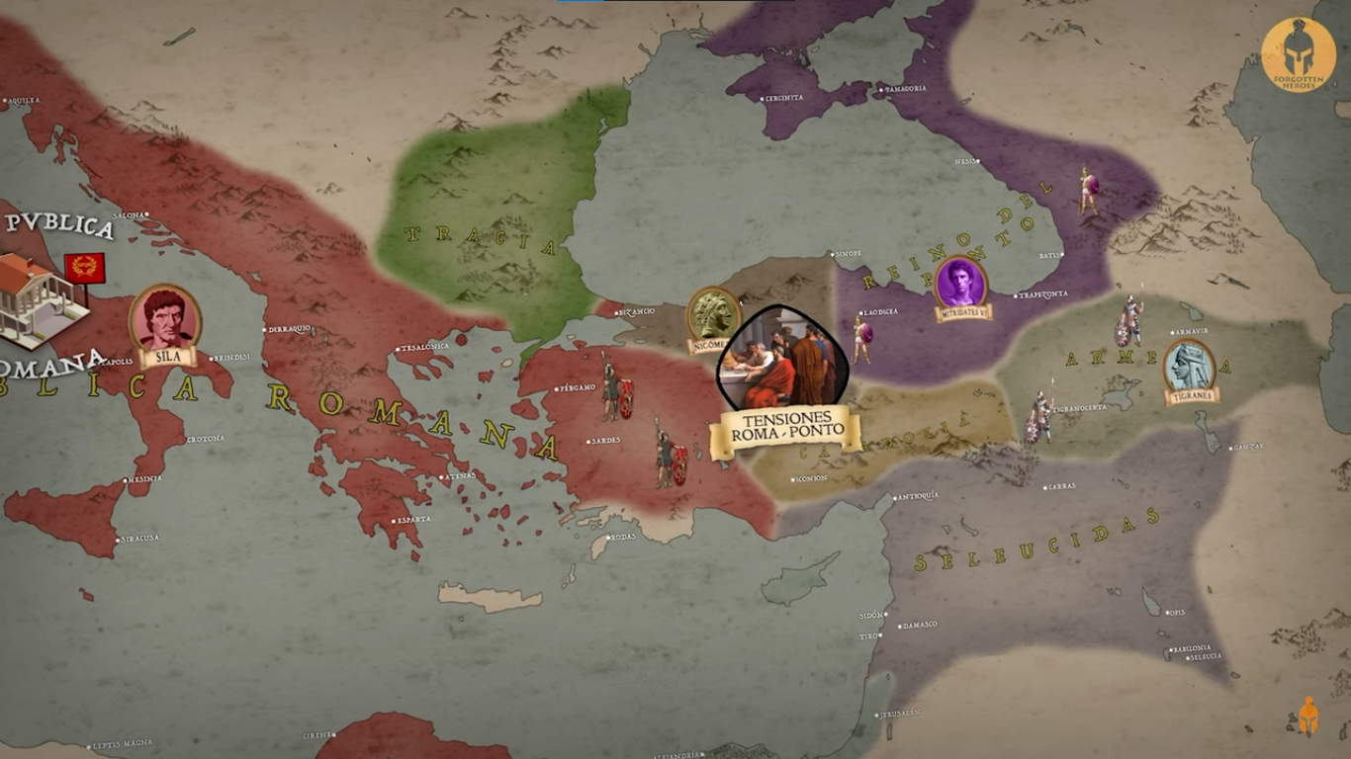
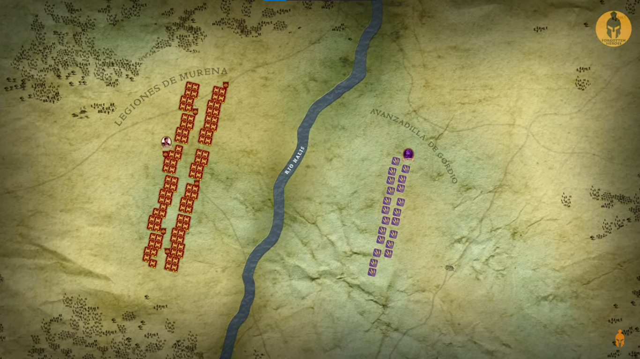
#Audiencia target

No lo va a jugar ni mi abuela, pero si alguien lo jugara sería a algún aficionado de la historia y/o jugadores de los gran estrategia de Paradox o de Total War.

#Concepto del juego:

Transcurre durante la edad de hierro, cuando la ciudad de Roma era una ciudad que apenas era una potencia regional y los herederos de Alejandro Magno luchaban por el poder.

#Mécanicas de jugabilidad:

Consta de 2 tipos de juego, la campaña, que será similar a un Gran Estrategia de Paradox y las batallas que serán como el Total War, usando unas “cajas” a modo de representación de grupos de soldados, como en los videos que muestran batallas históricas.

-Mapa de campaña:

-Provincias: estas contarían con:

1. Tipo de terreno: (planicie, montaña, desierto, etc) esto altera el tipo del terreno en el cual se libraría la batalla y tendría modificadores que afectarían a:
a. Límite de población: terrenos más fértiles, con ríos y en la costa podrían admitir a más población.
b. Crecimiento de la población: terrenos más fértiles harán que crezca más rápido la población.
c. Defensibilidad: un terreno montañoso resistirá mejor los asedios que una planicie.
d. Recursos: de haber recursos (madera, piedra, hierro) estos se verían afectados a la eficiencia de extracción (dificil talar madera en una planicie vacía o en una montaña pelada)

2. Población:
a. Dinero: cuanto mayor sea la cantidad de habitantes mayor será el dinero que generarán.
b. Soldadezca: más gente más soldados.
c. Cultura: la cultura de la mayoría de la gente dictará la cultura de la provincia.
d. Religión: la religión de la mayoría de la gente dictará la religión de la provincia.
e. Lealtad/felicidad: estará influcenciado por varios factores: cultura de la provincia respecto a la del Estado, religión respecto a la del Estado, cantidad de la población (a más gente mayor malestar que requiere edificios para hacerlos felices).

3. Producción:
a. Impuestos: A mayor cantidad de gente mayores impuestos, el nivel de impuestos podria estar relacionado a la cultura, una cultura propia o amiga toleraria más impuestos que una enemiga.
b. Recursos: de haber recursos, estos generarían x cantidad y permitirían el reclutamiento de tropas o construir edificions (ej. una tropa pesada cuesta 50 de hierro, si produce 200 de hierro se le permite reclutar hasta 4 unidades pesadas, para que todos tengan acceso a tropas pesadas se le puede dar un minimo de 50/100 a cada Estado, teniendo en cuenta el tamaño del mismo).

4. Edificios: Los edificios mejorarían los atributos base de la provincia.
a. Gobierno: De aldea a ciudad, cada nivel requerirá una mejora del nivel de gobierno para hacer crecer a la población.
b. Murallas: Permite al defensor hacer una batalla de asalto a la ciudad o resguardarse y que el enemigo tenga que asediar la fortaleza. Incrementará la lealtad de la provincia y si llega a haber opción de saquear la provincia para conseguir recursos o destruirlas estas bajarían el daño provocado a mayor nivel.
c. Producción de recursos: Si el terreno lo habilita se producirá, hierro, madera, granos o etc.
d. Cuarteles: permitirá reclutar a más soldados a mayor nivel, incrementerá la experiencia con la que estos son reclutados.
e. Pueros: permitiran construir barcos y aumentaran ingresos por comercio. (el comercio sólo será dinero)
5. Diplomacia: Va a haber, guerra y alianzas, las guerras se declaran de Estado a Estado, no hay “guerra italica x vs y” y “guerra pontica x vs y”, la paz se firmará con un cese de hostilidades, no habrá negociaciones entre naciones, en un principio. (quiza solo se dé dinero a cambio de la paz).
En las alianzas los aliados serán llamados a todas las guerras defensivas, mientras que para la ofensiva se deberá convencer al aliado para ir a la guerra.
Habrá vasallajes.
Pactos defensivos(alianzas en las que solo se acude en la defensa)? Quizá.

-Mapa de batalla:

0. Escaramuzas : previo a la batalla se podrán hacer x cantidad de escaramuzas para desgastar al enemigo antes de la batalla, esto hara que sea relevante el uso de escaramuzadores en la batalla, ya que para neutralizar tener tantas bajas en esta fase, será necesario también contar con escaramuzadores.

1. Batallas campales:
Estas batallas se libran entre los 2 ejercitos en un terreno que se elegirá en base al terreno en el cual los ejercitos deciden combatir, y la condición de victoria es hacer que todo el ejercito enemigo esté fuera de combate, ya sea por ser bajas o por haber huído.

2. Asedios (puede ser que no se agrege): Si el enemigo está detrás de las murallas cuando el atacante decide asaltar, entonces las tropas del ejercito de la ciudad participaran en una batalla estando estas detrás de las murallas de una ciudad, se deberán destruir murallas para pasar.

#Progresión:

Al principio del juego el jugador deberá desarrollar sus provincias, preparar un ejercito y tratar de forjar alguna alianza para prepararse para conquistar a sus vecinos.
Deberá enfocarse en conquistar enemigos que permitan que su capital crezca, cada provincia que tribute al jugador hará que el crecimiento de esta sea mayor, además que estas provincias daran recursos para que el jugador pueda hacerse mejores ejercitos y mejores edificios.
Al conquistar provincias el jugador podrá formar nuevos Estados o lograr objetivos que darán bonificaciones (ej. conquistar toda la peninsula itálica para tener bonus de bienestar, formar una nueva nación o etc.)

#Arte y diseño:

El arte será hecho mediante el dibujo vectorial en inkscape y las texturas se harán seamless en GIMP

El diseño en el campo de batalla será similar al estilo simple usado en Historia Civilis:
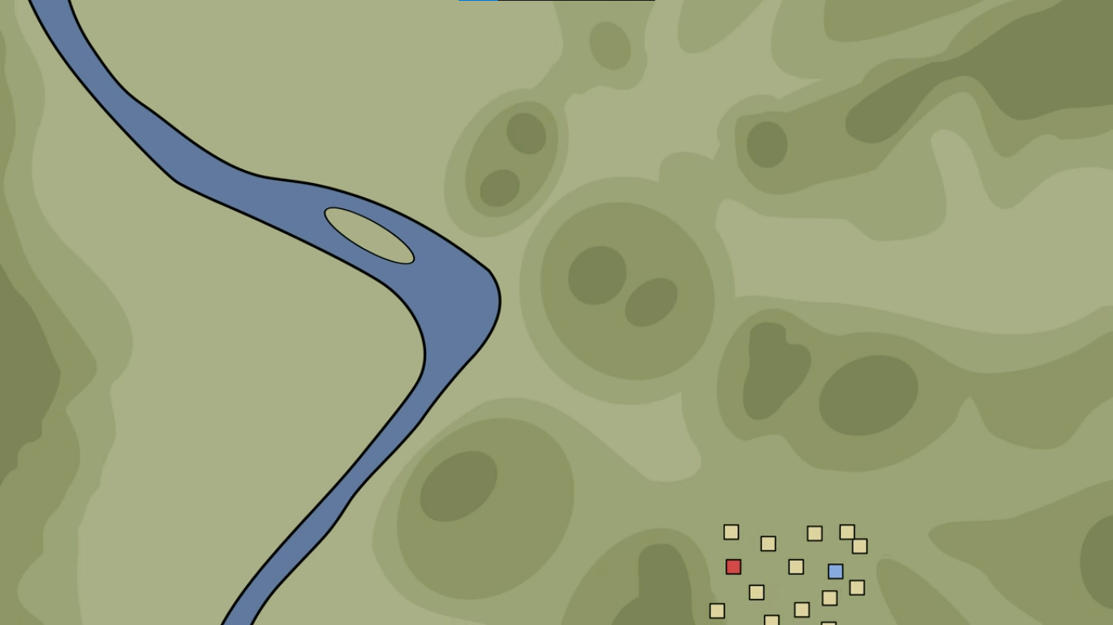

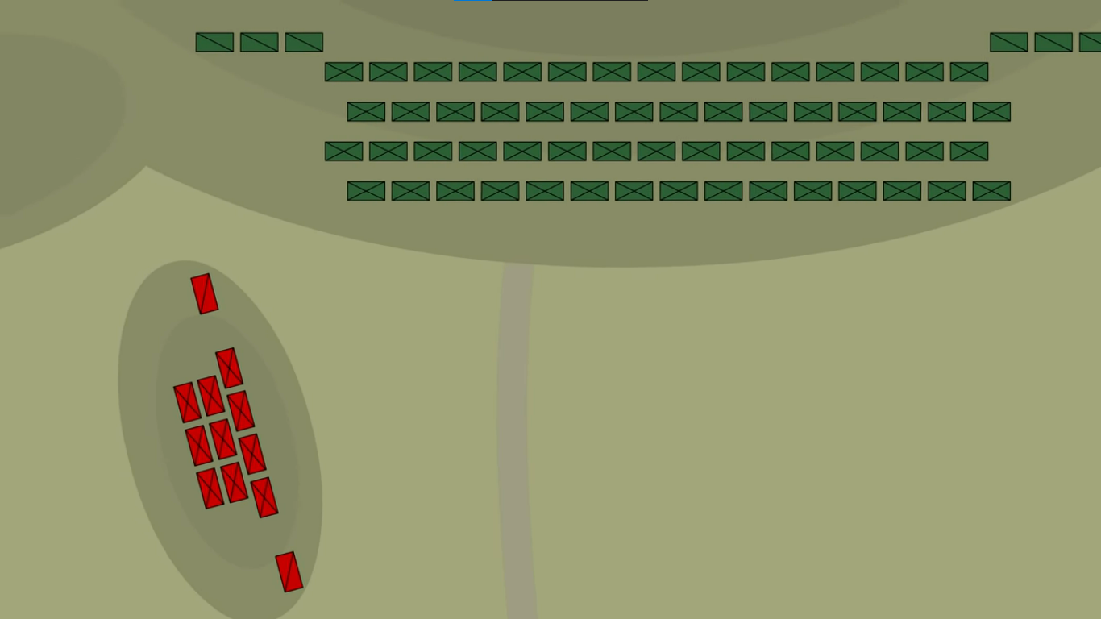
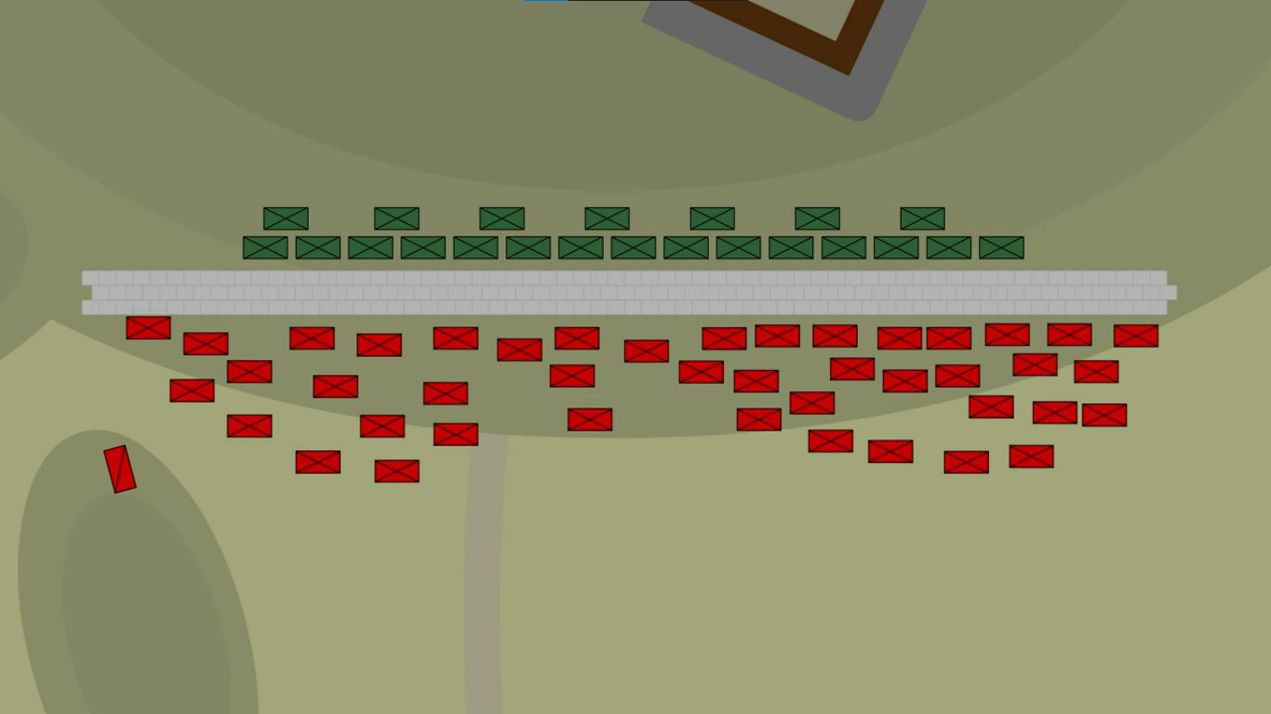

En este estilo, los grupos de unidades están representados por “cajas” o “fichas” que generalmente usan el estilo que usa la OTAN para designal a la “infanteria” “caballeria”, en mi estilo estos tendrán dibujos de espadas, lanzas, caballos o arcos, respecto al rol que esta unidad cumpla.
El mapa de campaña estará hecho a base de simples poligonos por cada provincia, el mar será hecho por un shader y cada borde de “region maritima” estará separado por la linea que conformaria su poligono, siendo el interior de este transparente para que se vea el mar, quiza con un overlay blanco transparente para cuando se le pasa el mouse por encima.
Para rellenar los colores de las provincias se va a usar “noise textures” para que no se vea todo tan plano, cada provincia tendrá diferentes modos de verse según el tipo de mapa que haya sido seleccionado, el cual representará información de: el tipo de terreno, cultura principal, religión proncipal, etc.

#Detalles técnicos:

IA:
La IA va se ser muy compleja de hacer, se va a necesitar de un tipo de IA tipo “los sims”, en el cuál el actor encuentre una necesidad que tiene y busque la mejor forma de actuar sobre ella, por ejemplo: un sim querria comer, entonces dice “quiero comer”, evaluará sus opciones y de entre ir a la alacena y buscar algo rapido para comer, comer algo de la heladera o salir a comer, elegirá una acorde a su necesidad.
En el ejemplo de mi juego sería: “Vienen 2 enemigos por la derecha”, el general buscará unidades que pueden encargarse de estas 2 tropas, quizá busque incluso si tiene lanceros especializados en esta caballeria enemiga. Se deberá tener guardado en el general estas 2 unidades que son una amenaza, si fue lidiada con ellos y tener en cuenta que las unidades que están encargandose de estos 2 enemigos no van a estar disponibles para otras acciones.

Deberá tener conocimiento de los grupos de soldados que está manejando, crear “grupos de tareas” y que estos se despeguen de la formación principal de ser necesarios, estos “grupos de tareas” tendrian misiones concretas, como hostigar al enemigo, defenderse de un flanqueo y etc, no requiere ser super realista pero se debe hacer de una manera en la que el enemigo no se mueva como un bloque de lego todo a la par.

La toma de desiciones deberá ser impactada por la personalidad del general en ese momento o de la personalidad del Estado: generales malos, mandaran unidades de caballeria a atacar lanceros, mandaran unidades a atacar de una en una en vez de a la par y los Estados pequeños y pacificos serán menos proclives a iniciar conflictos con el jugador y otras IA.

Provincias:
Se van a hacer manualmente usando poligonos, se podría buscar automatizarlo y dibujando texturas, pero se trata hacer que el projecto sea rápido de hacer y evitar el “overengineering”.

